AULAS DE MATEMÁTICA: RECURSOS DIDÁTICOS PARA O DESENVOLVIMENTO DO PENSAMENTO COMPUTACIONAL NO 5° ANO
Claudia de Oliveira Lozada
Universidade Federal de Alagoas
clalloz@yahoo.com.br

Igor Eduardo Anselmo Silva
Universidade Federal de Alagoas
igor.silva@im.ufal.br

Resumo: Este trabalho apresenta um relato sobre a análise de dois recursos didáticos para o desenvolvimento do pensamento computacional nas aulas de Matemática no 5º ano do Ensino Fundamental. Para tanto, realizamos uma pesquisa de natureza qualitativa com abordagem descritiva identificando as potencialidades de dois aplicativos com foco na linguagem da programação, especificamente com um dos pilares do pensamento computacional, os algoritmos e observando os pressupostos da BNCC e BNCC Computação. Como resultados constatamos que os aplicativos com enfoque lúdico, a presença de personagens e desafios favorecem consideravelmente o desenvolvimento do pensamento computacional no que diz respeito à compreensão do que são os algoritmos, sequências e comandos.
Palavras-chave: Matemática. Pensamento Computacional. Recursos Didáticos. Anos Iniciais. Tecnologias.

Abstract: This paper presents a report on the analysis of two educational resources for the development of computational thinking in Mathematics classes in the 5th year of elementary school. To this end, we conducted a qualitative research study with a descriptive approach, identifying the potential of two applications focused on programming language, specifically on one of the pillars of computational thinking: algorithms. The analysis also considered the guidelines of the BNCC and the BNCC for Computing. As a result, we found that applications with a playful approach, the presence of characters, and engaging challenges significantly contribute to the development of computational thinking, particularly in terms of understanding algorithms, sequences, and commands.
Keywords: Mathematics. Computational Thinking. Educational Resources. Early Elementary Years. Technologies.

1. INTRODUÇÃO
A resolução de problemas é considerada uma atividade privilegiada pela BNCC (BRASIL, 2018) por desenvolver um conjunto de habilidades importantes como levantamento de hipóteses, conjecturas, seleção de estratégias, elaboração de heurísticas, entre outras. Concentrados nas aulas de Matemática, a resolução de problemas aparece geralmente vinculada a um conteúdo matemático, aplicação de procedimentos e algumas vezes contextualizado às situações do cotidiano do aluno.
A resolução de problemas permeia como habilidades de diferentes conteúdos matemáticos ao longo dos anos escolares previstos pela BNCC (BRASIL, 2018). No entanto, a resolução de problemas não é exclusiva das aulas que visam relacionar-se com conceitos matemáticos, mas também está nas atividades relacionadas ao desenvolvimento do pensamento computacional (WING, 2006; Fernández et al, 2018). Wing (2006) explica que o pensamento computacional é essencial para resolver problemas de maneira eficiente e organizada porque possibilita a divisão de um problema em partes menores para verificar suas especificidades, a busca por padrões, a observação de sequências com passos lógicos, auxiliando a melhorar o pensamento estratégico e a abstração, o que permite não apenas resolver problemas ligados à esfera computacional, mas também problemas matemáticos e do cotidiano. Além disso, a autora reitera que o pensamento computacional é uma habilidade essencial para todos, não se restringindo apenas àqueles que trabalham com computação. Nesse sentido, visando desenvolver o Pensamento Computacional nos anos iniciais, apresentamos a análise de dois aplicativos voltados para o 5º ano, trazendo suas potencialidades no que diz respeito à linguagem da programação em especial os algoritmos, permitindo a imersão da resolução de problemas e raciocínio lógico.

2. AS AULAS DE MATEMÁTICA E O DESENVOLVIMENTO DO PENSAMENTO COMPUTACIONAL
A BNCC (BRASIL, 2018) coloca entre suas competências gerais elementos tecnológicos como “criar soluções, inclusive tecnológicas”, “utilizar linguagem digital” e especificamente na competência 5, cita a promoção da cultura digital:
Compreender, utilizar e criar tecnologias digitais de informação e comunicação de forma crítica, significativa, reflexiva e ética nas diversas práticas sociais (incluindo as escolares) para se comunicar, acessar e disseminar informações, produzir conhecimentos, resolver problemas e exercer protagonismo e autoria na vida pessoal e coletiva (BRASIL, 2018, p. 9).
Esta competência deixa claro que mais do que ensinar apenas a usar tecnologias, a BNCC (BRASIL, 2018) propõe que os estudantes entendam como as tecnologias funcionam, como são criadas e qual seu impacto na sociedade, além de reforçar que os alunos precisam refletir criticamente sobre o uso das tecnologias, respeitando princípios éticos, a privacidade e a segurança no ambiente digital.
A BNCC Computação foi publicada em 2022 como um complemento à Base Nacional Comum Curricular. O documento traz as diretrizes para o ensino de computação na Educação Básica e para a etapa do Ensino Fundamental apresenta sete competências ressaltando a importância da resolução de problemas e a criação de soluções computacionais, além dos quatro pilares que devem ser enfatizados ao longo dos três eixos que são Pensamento Computacional, Mundo Digital e Cultura Digital. Aliás, a Cultura Digital já era uma das dez competências gerais propostas pela BNCC (BRASIL, 2018) e que deve ser desenvolvida por todos os componentes curriculares da Educação Básica.
O pensamento computacional é uma competência essencial no mundo contemporâneo, pois promove a resolução de problemas, o raciocínio lógico e a autonomia intelectual. Seu desenvolvimento no ambiente escolar pode ser altamente potencializado por meio das aulas de Matemática, uma vez que essa disciplina naturalmente trabalha com estruturas lógicas, padrões, abstrações e sequências – fundamentos também centrais na ciência da computação. Nas aulas de Matemática, os alunos têm a oportunidade de desenvolver o Pensamento Computacional por meio de atividades desplugadas e plugadas, focando nos quatro pilares que são decomposição, reconhecimento de padrões, abstração e algoritmos relacionando com conteúdos matemáticos e também com o raciocínio lógico.
Esses quatro pilares são essenciais na resolução de problemas visando desencadear soluções criativas. A decomposição consiste em dividir um problema complexo em partes menores e mais fáceis de resolver. Isso permite que as crianças analisem passo a passo o que precisa ser feito, facilitando a organização do raciocínio. Wing (2006) afirma que decompor um problema facilita sua análise e solução, tornando o processo mais controlável e organizado. O reconhecimento de padrões envolve identificar semelhanças ou repetições em problemas ou situações. Isso ajuda a prever comportamentos e aplicar soluções já conhecidas em novos contextos. Brennan e Resnick (2012) pontuam que o reconhecimento de padrões permite reutilizar estratégias bem-sucedidas em situações semelhantes, promovendo a eficiência na resolução de problemas.
A abstração é a habilidade de focar apenas nas informações mais relevantes para resolver um problema, ignorando os detalhes desnecessários. Isso ajuda a simplificar o pensamento e tomar decisões mais objetivas. Selby e Woollard (2013), afirmam que abstração é crucial para lidar com a complexidade, permitindo focar apenas nos elementos essenciais de um sistema. Já os Algoritmos são sequências de instruções ordenadas que levam à solução de um problema. Eles devem ser claros, lógicos e executáveis, seja por humanos ou por máquinas (DENNING, 2009). Ensinar crianças a construir algoritmos é ajudá-las a pensar em etapas lógicas e organizadas. No 5º ano espera-se que os alunos já tenham noções de Pensamento Computacional, mas sabe-se que muitas escolas ainda não inseriram no currículo, portanto, os alunos não tiveram contato este conteúdo.
Nesse sentido, para desenvolver o Pensamento Computacional nos anos iniciais analisamos dois aplicativos que podem ser inseridos em propostas pedagógicas que visam revisar os conceitos básicos do Pensamento Computacional em turmas em que este conteúdo está inserido no currículo e vem sendo trabalhado desde o 1º ano ou em turmas que nunca tiveram contato com conceitos de Pensamento Computacional e objetiva-se inserir este conteúdo de modo lúdico e atrativo. Passemos às análises dos aplicativos.
3. RELATO DE EXPERIÊNCIA: O TESTE COM OS APLICATIVOS
Este relato de experiência engloba as pesquisas do Grupo Matedtec do IM/UFAL sobre tecnologias aplicadas à Educação, sendo um estudo prévio que integra o desenvolvimento de um trabalho de conclusão de curso. Por meio de uma metodologia qualitativa (LUDKE; ANDRÉ, 1986) realizamos os testes dos aplicativos considerando critérios como presença de conceitos de pensamento computacional, ludicidade e acessibilidade no manuseio das funções do aplicativo. O critério de seleção dos aplicativos foi a existência de desafios e personagens. Desta forma, chegamos a dois aplicativos disponíveis na PlayStore que são Algo Run: Coding Game e Code the Game: Save the Cat. A pesquisa foi realizada no início do ano de 2025.
O AlgoRun: Coding Game é um aplicativo que utiliza a gamificação para ensinar lógica de algoritmos de forma interativa. É de fácil manuseio, sendo que a mecânica do game consiste em colocar o personagem (robô) em movimento arrastando as setas corretas para que ele se locomova. Possui sistema de recompensas (estrelas, rankings) que aumentam o engajamento do usuário. Há uma curva de aprendizado acessível com níveis progressivos, desde movimentos básicos até algoritmos mais complexos (recursão, loops aninhados). Está disponível para Android e iOS. Abaixo vemos a tela do game e algumas funções:

Figura 1: Tela inicial, com as configurações e os níveis básicos (fases)
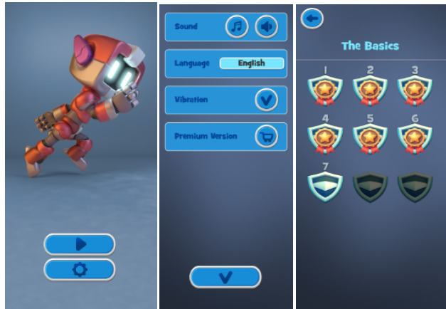
Fonte: Acervo Matedtec (2025)
Como jogar? O jogador terá que chegar na plataforma que contém a “luz”, colocando as setinhas para mover o robô. Após isso, clicar no robozinho para fazê-lo andar, como vemos a seguir:
Figura 2: Movimentação do personagem
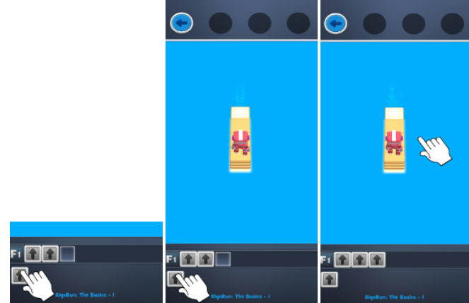
Fonte: Acervo Matedtec (2025)
Há setas direcionais que colocadas em sequência compõem o algoritmo que movimentará o robô no cenário. O game possui um sistema de “dicas”, para o jogador utilizar quando ficar preso, sem conseguir avançar no jogo, como se pode ver abaixo:
Figura 3: Os algoritmos e o sistema de dicas
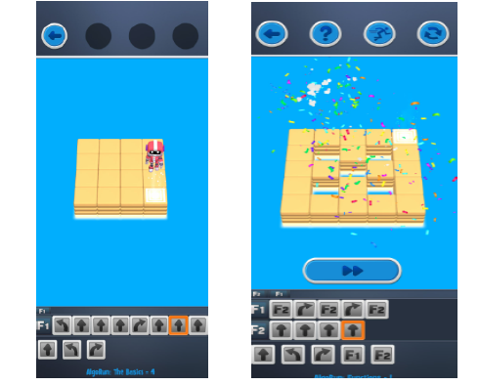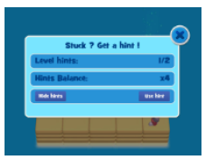
Fonte: Acervo Matedtec (2025)

É importante que o jogador, no caso, o aluno, planeje sempre a sequência de setas (algoritmos) antes de inseri-los para movimentar o robô. A interface do game está no idioma inglês, mas como é intuitiva o aluno não terá dificuldade para manuseá-la.
O segundo game é denominado de Code the Game: Save the Cat. É um game no qual se programa um robô para salvar um gato (ou completar missões) em labirintos. O cenário possui um layout atrativo, possui o sistema de programar a movimentação do personagem pelo arraste das setas, há sistema de recompensas (estrelas, rankings) que aumenta o engajamento, além de níveis progressivos, desde movimentos básicos até algoritmos mais complexos (recursão, loops aninhados). Está disponível para Android e iOS, mas o modo gratuito é limitado.
A interface do game apresenta feedback: se o usuário errar, o robô cai e se vê na hora onde foi o erro. Vejamos a dinâmica do game: na tela inicial, o jogador pode escolher o personagem e o seu nome. Depois, o jogador é direcionado para a tela dos “mapas”, onde pode escolher qual modo quer jogar.
A seguir vemos a tela inicial do game, sendo que de início, apenas o “Bem vindo” é liberado:
Figura 4: Tela inicial com os personagens
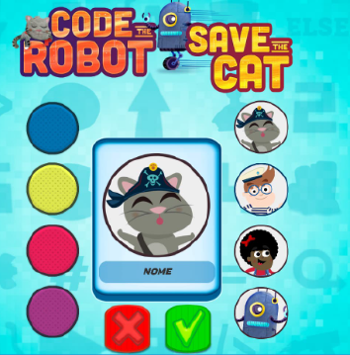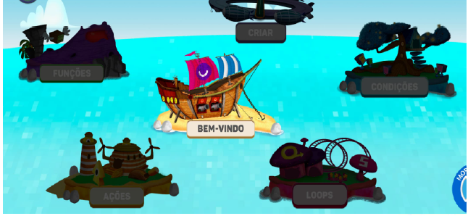
Fonte: Acervo Matedtec (2025)

Ao clicar nesse modo, o jogador é direcionado para a aba do jogo, onde conhecerá o robô e visualizará as etapas:
Figura 5: Etapas do Game
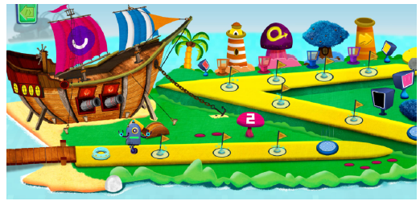
Fonte: Acervo Matedtec (2025)

Clicando nas bandeiras, o jogado entrará nos desafios que consistem em percorrer um caminho para salvar o gato no final do percurso. O desafio é colocar a sequência certa de setas (algoritmos) para que o robô chegue até o gato sem cair da plataforma, ou seja, execute um comando corretamente:
Figura 6: Tela para programação
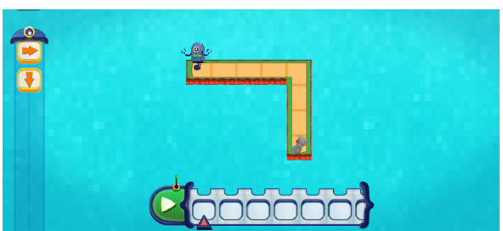
Fonte: Acervo Matedtec (2025)

CONSIDERAÇÕES FINAIS
O uso de games como Algo Run e Save the Cat no ambiente escolar representa uma estratégia eficaz para desenvolver o pensamento computacional de forma lúdica, significativa e acessível aos estudantes. Ambos envolvem a resolução de desafios por meio da construção de sequências lógicas de comandos, estimulando diretamente os pilares do pensamento computacional: decomposição, reconhecimento de padrões, abstração e algoritmos.
Algo Run se destaca por apresentar uma interface intuitiva e progressiva, onde o aluno precisa programar um robô para alcançar determinados objetivos. A complexidade gradual dos desafios exige que os estudantes planejem seus passos, identifiquem erros, testem hipóteses e repensem estratégias — desenvolvendo, assim, autonomia e raciocínio lógico. Já o Save the Cat, por sua proposta envolvente e foco em solucionar problemas com uma sequência precisa de comandos para salvar um gato, promove o engajamento dos alunos e incentiva a persistência diante dos erros. O jogo estimula a abstração, pois os alunos precisam prever os efeitos das ações antes de executá-las e promove a habilidade de pensar algoritmicamente, estruturando suas soluções de forma eficiente.
Além disso, a utilização de aplicativos educacionais como ferramenta de aprendizagem amplia o repertório metodológico dos professores e proporciona aos alunos um ambiente interativo, dinâmico e centrado no protagonismo estudantil. Esses recursos possibilitam a personalização da aprendizagem, respeitando o ritmo de cada aluno, e favorecem o desenvolvimento de habilidades cognitivas. Aplicativos como os mencionados transformam o ensino tradicional em uma experiência ativa, desafiadora e instigante, aproximando os estudantes da lógica da programação e do pensamento computacional de forma concreta e lúdica. Assim, favorecem a formação de estudantes mais críticos, criativos e preparados para resolver problemas de maneira lógica e inovadora. Dessa forma, integrar aplicativos como Algo Run e Save the Cat ao processo de ensino não apenas enriquece as práticas pedagógicas, mas também contribui para uma educação mais inovadora, significativa e alinhada às demandas contemporâneas da formação cidadã e tecnológica.

REFERÊNCIAS
BRASIL. Base nacional comum curricular. Brasília: MEC, 2018.
BRASIL. Computação: complement à BNCC. Brasília: MEC, 2022.
DENNING, P. J. Beyond computational thinking. Communications of the ACM, v. 52, n. 6, p. 28–30, 2009.
Fernández, J. M. et al. Experiences in learning problem-solving through computational thinking. Journal of Computer Science and Technology, v. 18, n. 2, p. 136-147, 2018.
BRENNAN, K.; RESNICK, M.. New frameworks for studying and assessing the development of computational thinking. Proceedings of the 2012 Annual Meeting of the American Educational Research Association, 2012.
LÜDKE, M.; ANDRÉ, M. E. D. A. Pesquisa em educação: abordagens qualitativas. São Paulo: EPU, 1986.
SELBY, C.; WOOLLARD, J. Computational thinking: the developing definition. University of Southampton: IT in Education Research Group, 2013.
WING, J. M. Computational thinking. Communications of the ACM, v. 49, n. 3, p. 33–35, 2006.

